Муниципальное бюджетное общеобразовательное учреждение

Пролетарская средняя общеобразовательная школа №6 г. Пролетарска Пролетарского района Ростовской области

***Разработка урока***

**Предмет: Алгебра и начала анализа**

**Класс: 10**

**Тема: Иррациональные уравнения.**

Учитель: Кривко Н.В.

г. Пролетарск

2012-2013 уч. год

# Тема урока: ["Иррациональные уравнения"](Графический%20способ.ppt)

***Тип урока:***урок ознакомления с новым материалом и первичное его закрепление.

***Цель урока:***ввести понятие иррациональных уравнений и показать способы их решения.

***Задачи:*** создать условия:

* для формирования у обучающихся умений решать иррациональные уравнения;
* для развития алгоритмического мышления, памяти, внимательности, умения излагать мысли, делать выводы, обобщать;
* для усиления познавательной мотивации осознанием ученика своей значимости в образовательном процессе;
* для воспитания у обучающихся самостоятельности.

***Время проведения:***45 минут.

**План урока.**

I. Актуализация

1. Проверка домашнего задания.

2. Повторение пройденного материала.

II. Рассмотрение нового материала

1. Сообщение темы урока.

2. Постановка целей и задач.

3. Рассмотреть некоторые способы решения иррациональных уравнений.

III. Закрепление изученного материала. Выполнение практических заданий обучающимися в группах

IV. Подведение итогов

V. Домашнее задание

**Ход урока.**

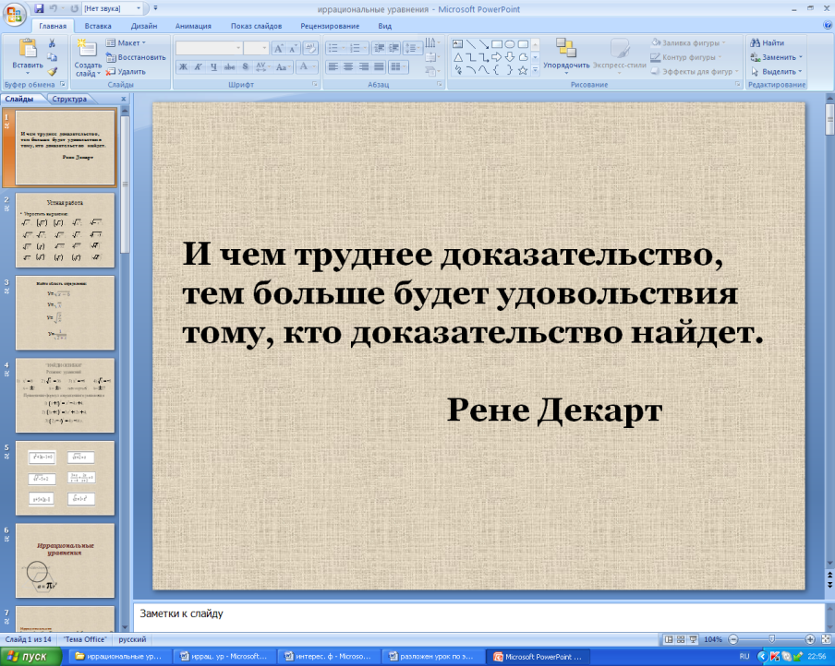

**I. Актуализация.**

Проверка домашнего задания с помощью фронтального опроса при устной работе.

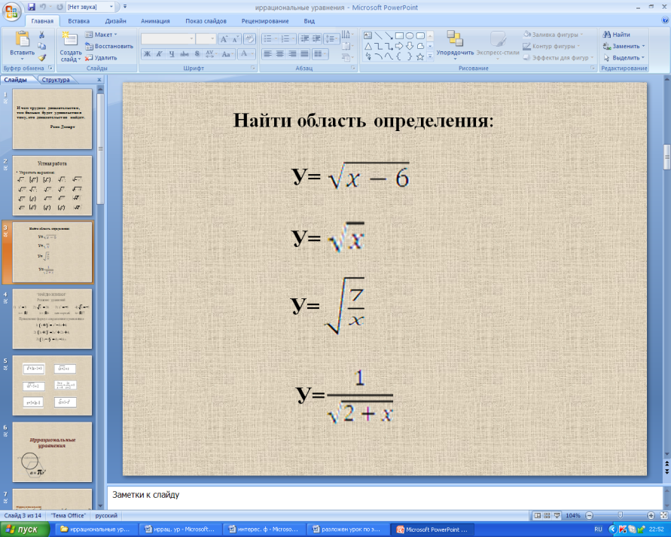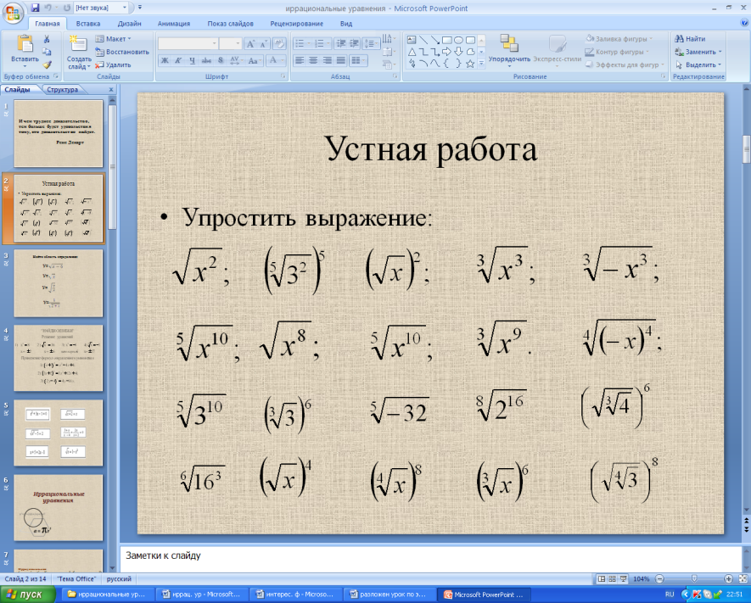

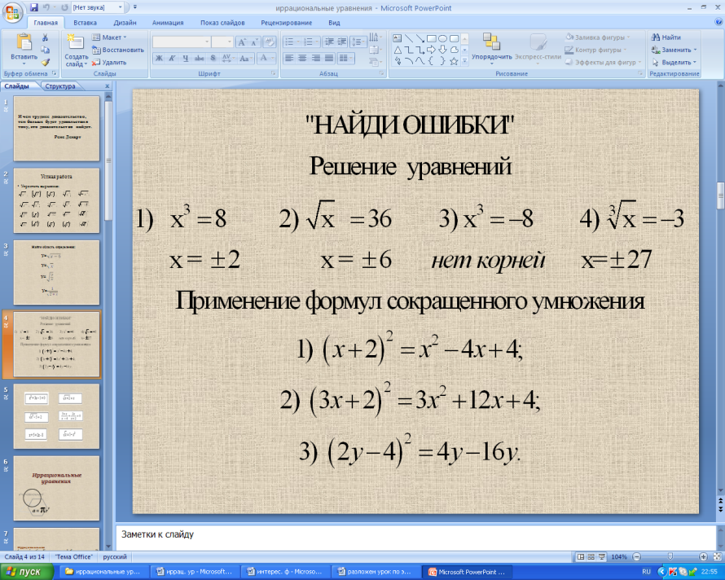

**II. Рассмотрение нового материала**.

*На экране вы видите уравнения*

Посмотрите внимательно и определите, какие уравнения вы уже умеете решать, а какие у вас вызывают затруднения?

Image311Image312Image313

Image314Image315Image316

– Кто может назвать тип уравнения, которые вам знакомы?

Вывод: Остались уравнения, которые вы еще не умеете решать.

– Чем отличается запись этих уравнений от тех, которые мы убрали?

Ответ: Неизвестное находится под знаком корня.

– Верно! Такие уравнения, в которых под знаком корня содержится переменная, называются иррациональными уравнениями.

Итак, тема нашего урока: “**Иррациональные уравнения”.**

**Цель урока:** Рассмотреть и отработать некоторые способы решения простейших иррациональных уравнений.

|  |  |
| --- | --- |
| *Определение*: | Иррациональными называются уравнения, в которых переменная содержится под знаком корня ( радикала) |

Существует множество методов решения иррациональных уравнений, одни из них вы видите на экране. Сейчас вы рассмотрите в своих группах некоторые из них и на примерах объясните всему классу. Вернемся к нашему эпиграфу, перефразировав слова Декарта, можно сказать, что чем труднее задача, тем больше удовольствия получит тот, кто ее решит. Что вам сейчас и предстоит испытать



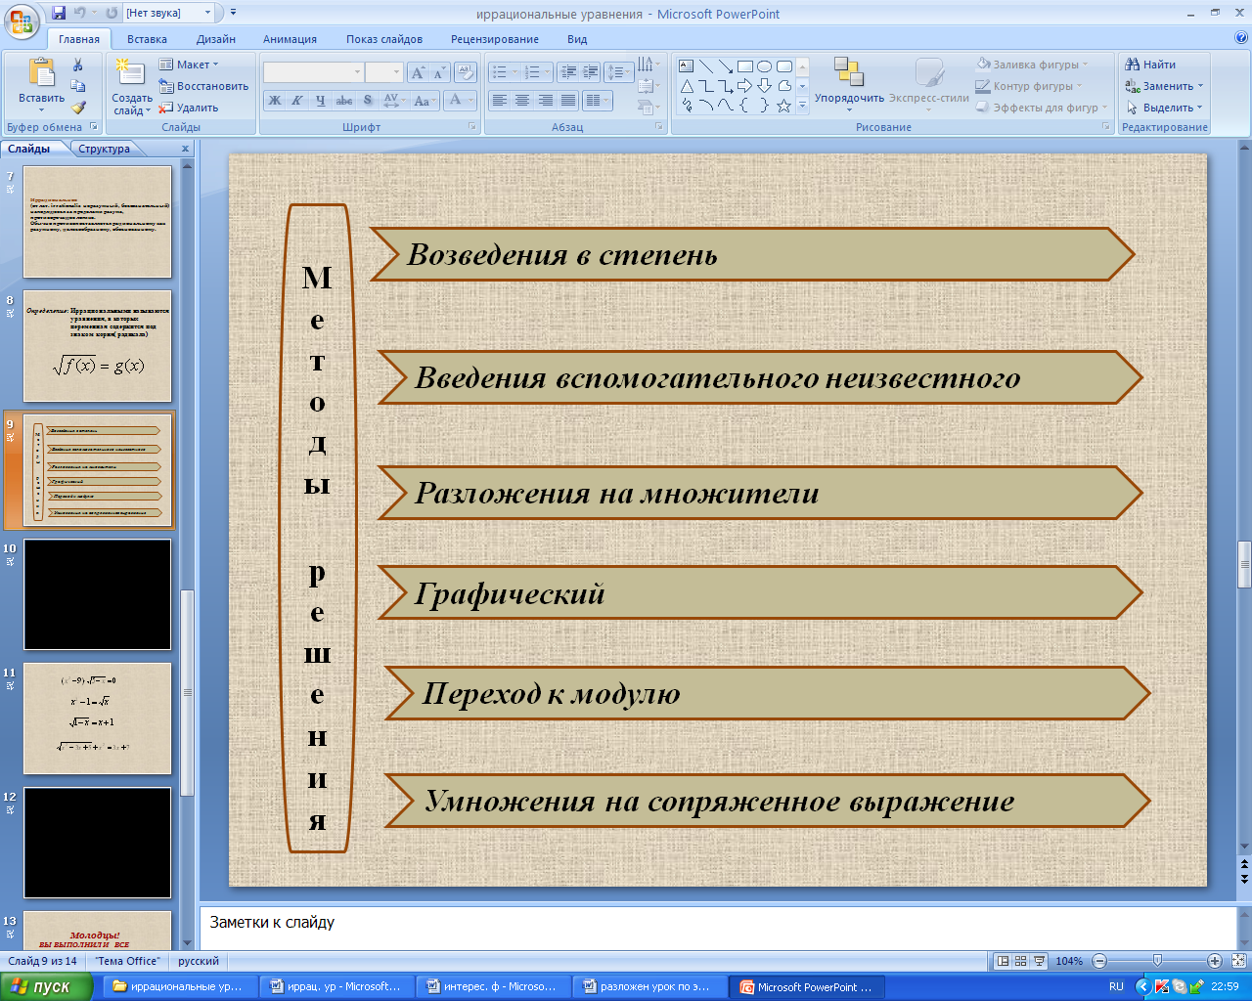

***Отчет групп о проделанной работе.***

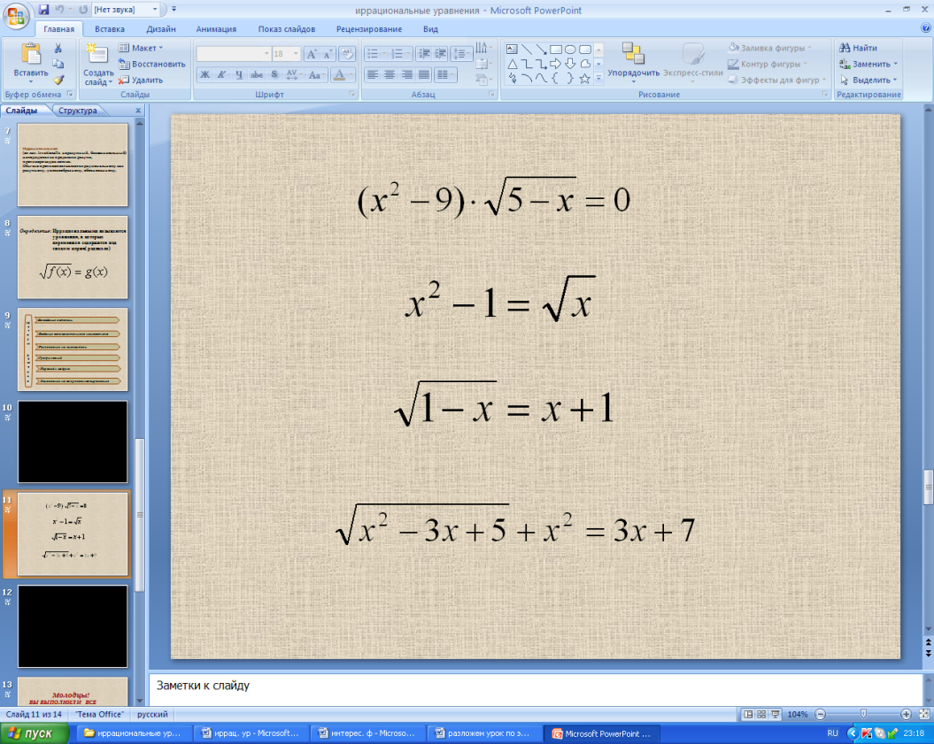

Каждая группа выбирает уравнение подходящее для решения по определенному методу.

***Динамическая пауза*** (лёгкие упражнения для глаз, шеи, плеч, рук, спины)

**III.** **Выполнение практических заданий обучающимися в группах.**



Работа по карточкам в группе.

Группы обмениваются своими карточками

**IV. Подведение итогов**

***Рефлексия***

**Притча:** Шёл мудрец, а навстречу ему три человека, которые везли под горячим солнцем тележки с камнями для строительства. Мудрец остановился и задал каждому по вопросу. У первого спросил: «Что ты делал целый день?» И тот с ухмылкой ответил, что целый день возил проклятые камни. У второго спросил мудрец: «А что ты делал целый день?», и тот ответил: «А я добросовестно выполнял свою работу». А третий улыбнулся, его лицо засветилось радостью и удовольствием: «А я принимал участие в строительстве храма!»

— Ребята! Давайте мы попробуем с вами оценить каждый свою работу за урок.

— Кто работал так, как первый человек?

(Прикрепят зелёные кружочки).

— Кто работал добросовестно?

(Прикрепят синие кружочки).

— Кто принимал участие в строительстве храма науки?

(Прикрепят красные кружочки).

**V. Домашнее задание**